Муниципальное бюджетное дошкольное образовательное учреждение
Детский сад №8 «Ленок» ЯМР

Консультация для родителей
«Какую роль играет экспериментирование в жизни ребенка»

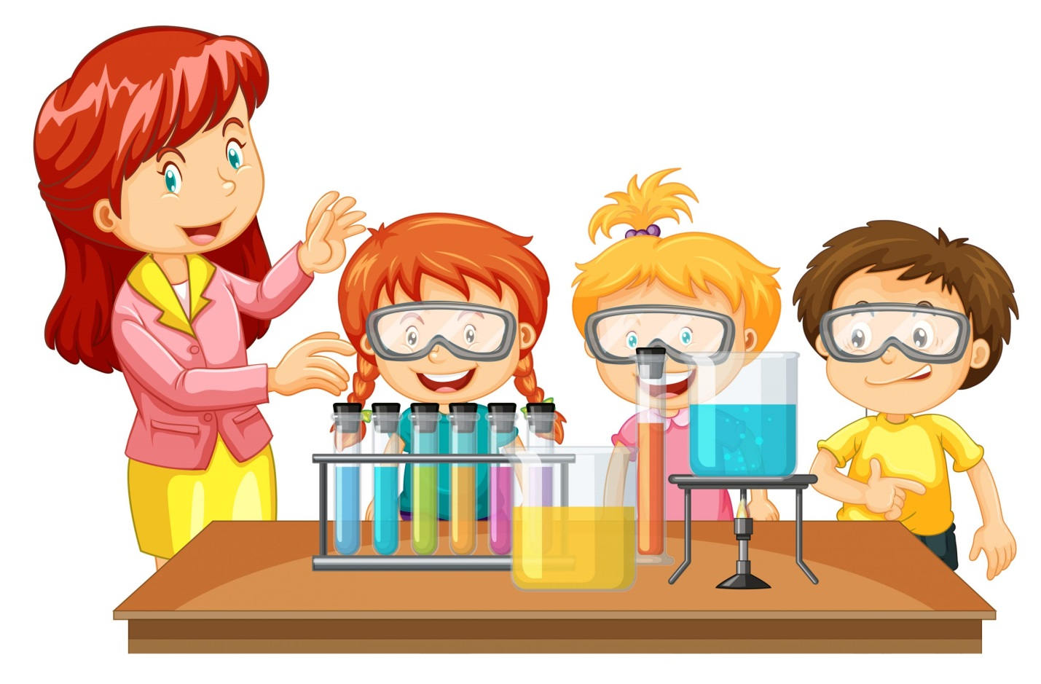

Подготовила воспитатель:
Белоусова Яна Валерьевна
2023 год.

Консультация для родителей
«Какую роль играет экспериментирование в жизни ребенка»

В дошкольном возрасте познавательная деятельность направлена на предметы живой и неживой природы через использование опытов и экспериментов.
В ходе опыта дети высказывают свои предложения о причинах наблюдаемого явления, выбирают способ решения познавательной задачи.
Благодаря опытам дети сравнивают, сопоставляют, делают выводы, высказывают свои суждения и умозаключения. Большую радость, удивление и даже восторг они испытывают от своих маленьких и больших открытий, которые вызывают у детей чувство удовлетворения от проделанной работы.
В соответствии с ФГОС ребёнок должен быть: любознательным, активным, интересующимся новым, неизвестным в окружающем мире, задавать вопросы взрослому, любить экспериментировать.
Экспериментирование, являясь основой любого знания, предоставляет взрослым возможность воспитывать ребенка наиболее приспособленным к окружающей жизни, соответствующим ее требованиям, целеустремленным и смелым преобразователем мира, не боящимся ошибаться и пробовать все сначала.
Само слово «экспериментирование» является многозначным. Оно может выступать как метод обучения, как форма организации педагогического процесса и, наконец, является одним из видов познавательной деятельности детей.
Дети с удовольствием «превращаются» в учёных и проводят разнообразные исследования, нужно лишь создать для этого условия. Проведение опытов, наблюдений помогает развить у дошкольников познавательный интерес, активизирует мышление, способствует формированию основ научного мировоззрения.
Какая же роль семьи в развитии поисково- исследовательской активности ребенка?
Известно, что ни одну воспитательную или образовательную задачу нельзя успешно решить без плодотворного контакта с семьёй и полного взаимопонимания между родителями и педагогами. И родители должны осознавать, что они воспитывают своих детей собственным примером. Каждая минута общения с ребёнком обогащает его, формирует его личность.
Следуйте совету В. А. Сухомлинского «Умейте открыть перед ребёнком в окружающем мире что-то одно, но открыть так, чтобы кусочек жизни заиграл перед детьми всеми красками радуги. Оставляйте всегда что-то недосказанное, чтобы ребёнку захотелось ещё и ещё раз возвратиться к тому, что он узнал».
Для дошкольника характерен повышенный интерес ко всему, что происходит вокруг. Ежедневно дети познают все новые и новые предметы, стремятся узнать не только их названия, но и черты сходства, задумываются над простейшими причинами наблюдаемых явлений. Поддерживая детский интерес, нужно вести их от знакомства с природой к ее пониманию.
Для того чтобы поддерживать интерес детей дошкольного возраста к познавательному экспериментированию необходимо:
• Не отмахиваться от желания малыша. Так как в основе любого желания лежит любознательность.
• Не отказываться от совместных занятий с ребенком. Дети не могут развиваться без участия взрослых.
• Не запрещать без объяснений. Запреты сковывают самостоятельность и активность.
• Если Вы что-то запрещаете, то обязательно объясните, почему запрещаете. Помогите разобраться что можно и как можно.
• Не указывать на недостатки и ошибки деятельности малыша, так как это приводит к потере интереса к этому роду деятельности.
• Поощрять любопытство, это вызовет потребность в новых впечатлениях. Любопытство порождает любознательность, потребность в исследовании.
• Предоставлять возможность малышу действовать с различными предметами и материалами.
• Поощрять желание экспериментировать с разными предметами.
• Побуждать ребенка доводить начатое дело до конца. Положительная оценка взрослого очень важна для него.
• Проявлять заинтересованность к деятельности ребенка. Беседовать с ним о целях, о его намерениях, о том каким путем добиться желаемого результата.
Проведение экспериментов надо рассматривать не как развлечение, а как один из методов ознакомления детей с окружающим миром. Это очень эффективный способ развития мыслительных процессов. Эксперименты объединяют все стороны воспитания и все виды деятельности.
Эксперимент можно провести во время любой деятельности. Например, ребёнок рисует, У него кончилась зелёная краска. Предложите ему попробовать сделать эту краску самому. Посмотрите, как он будет действовать, что будет делать. Не вмешивайтесь и не подсказывайте. Догадается ли он, что надо смешать синюю и желтую краску? Если у него ничего не получиться, подскажите, что надо смешать две краски. Путём проб и ошибок ребёнок найдёт верное решение.
Несколько несложных опытов для детей среднего дошкольного возраста.
Что плавает а, что тонет?
Цель: Выяснить, что не все предметы тонут.
Материалы: жидкость, предметы из различных материалов
Процесс: Поочередно опускать в воду различные предметы и наблюдать, за тем какие предметы тонут, а какие плавают на поверхности.
Вывод: Предметы из дерева не тонут.
Куда деваются сахар и соль?
Цель: Выяснить, что сахар и соль растворяются в воде.
Материалы: Два прозрачных стакана с водой, сахар, соль.
Процесс: Дать ребенку предварительно попробовать воду из стаканов. Затем поместить в разные стаканы соль и сахар, и спросить, куда они делись?
Затем дать ребенку попробовать воду в этих же стаканах.
Вывод: Сахар и соль растворяются в воде.
Какого цвета вода?
Цель: Выяснить, что при смешивании получаются новые цвета.
Материалы: Прозрачные стаканы воды, гуашевые краски (красная, желтая, синяя) .
Процесс: Окрасить воду в желтый цвет и понемногу добавлять красную краску, должна получиться оранжевая вода.
Окрасить воду в желтый цвет и понемногу добавлять синюю краску, должна получится зеленая вода.
Окрасить воду в синий цвет и понемногу добавлять красную краску, должна получиться фиолетовая вода.
Так же можно смешивать и сами краски.
Вывод: При смешении красок определенного цвета получается другой цвет.
Куда девалась вода?
Цель: Выяснить, что ткань впитывает воду.
Материалы:
Процесс: Налить небольшое количество воды в плоскую емкость и опустить туда губку или кусок ткани. Что произошло? Вода исчезла, ее впитала губка.
Вывод: Ткань впитывает воду и сама становится мокрой.
С детьми можно и нужно экспериментировать на прогулке, где много природного материала. Это прекрасный материал для изготовления поделок, с ним можно проводить эксперименты. Например, камешки часто встречается на прогулке, на дне аквариума. Попадая в воду, камешек меняет цвет — становится темнее. Камешек в воде тонет, а есть камни, которые плавают (туф, пемза). А если камешки собрать в жестяную банку, ими можно погреметь. Их можно бросать в цель (в пластиковую бутылку, попадать внутрь ведерка. Камешки интересно собирать в ведерко, а потом считать, рассматривать цвет. Гладкие камешки приятно катать между ладоней.
Косточки от фруктов и крупа, положенные в банки, бутылки издают разные звуки. При помощи пинцета их можно разложить в разные емкости. Такое упражнение развивает мелкую моторику рук. Из природного материала можно выкладывать геометрические фигуры, делать различные картины.
Сухие травы, цветы, сухофрукты хороши для развития обоняния. Их можно нюхать, а также использовать для изготовления поделок.
Чем больше вы с ребенком будете экспериментировать, тем быстрее он познает окружающий его мир, и в дальнейшем будет активно проявлять познавательный интерес.
Роль семьи в развитии интереса к экспериментальной деятельности.
С самого рождения ребенок является первооткрывателем, исследователем того мира, который его окружает. Всем хорошо известно, что пятилетних детей, называют «Почемучками». Познавательная активность детей в этом возрасте очень высокая, каждый ответ взрослого на детский вопрос рождает новые вопросы.
Исследовательская деятельность вызывает огромный интерес у детей. Опыты словно фокусы. Только загадка фокусов так и остается не разгаданной, а вот все что получается в результате опытов, можно объяснить и понять. Опыты помогают развивать мышление, логику, творчество ребенка, наглядно показывать связи между живым и не живым в природе. Исследование предоставляют ребенку возможность самому найти ответы на вопросы «Как?» «Почему?».
Экспериментирование, как одна из форм организации детской деятельности, побуждает ребенка к активности и самостоятельности, к открытию новых знаний и способов познания.
Для поддержания интереса детей к познавательному экспериментированию нужно:
поощрять любопытство, которое порождает потребность в новых впечатлениях, любознательность: она порождает потребность в исследовании;
предоставлять возможность ребенку действовать с разными предметами и материалами;
поощрять экспериментирования с ними;
помогать ему в этом своим участием.
С раннего детства побуждайте малыша доводить начатое дело до конца, эмоционально оценивайте его волевые усилия и активность.
Проявляя заинтересованность к деятельности ребенка, беседуйте с ним с его намерениях, целях, о том, как добиться желаемого результата (это поможет осознать процесс деятельности). Расспросите о результатах деятельности, о том как ребенок их достиг (он приобретает умение формулировать выводы, рассуждая и аргументируя).
Советы для родителей для поддерживания интереса детей к познавательному экспериментированию.
• Не следует отмахиваться от желаний ребенка, даже если они вам кажутся импульсивными. Ведь в основе этих желаний может лежать такое важнейшее качество, как любознательность.
• Поощрять любознательность, которое порождает потребность в новых впечатлениях: она порождает потребность в исследовании
• Нельзя отказывать от совместных действий с ребенком, игр и т.п. – ребенок не может развиваться в обстановке безучастности к нему взрослых.
• Предоставлять возможность ребенку действовать с разными предметами и материалами, поощрять экспериментирование с ними, формируя в детях мотив, связанный с внутренними желаниями узнавать новое, потому что это интересно и приятно, помогать ему в этом своем участием.
• Сиюминутные запреты без объяснений сковывают активность и самостоятельность ребенка.
• Если у вас возникают необходимость что – то запретить, то обязательно объясните, почему вы это запрещаете и помогите определить, что можно или как можно.
• Не следуйте бесконечно указывать на ошибки и недостатки деятельности ребенка. Осознание своей не успешности приводит к потере всякого интереса к этому виду деятельности.
• С раннего детства побуждайте малыша доводить начатое дело до конца, эмоционально оценивайте его волевые усилия и активность. Ваша положительная оценка для него важнее всего.
• Импульсивное поведение дошкольника в сочетании с познавательной активностью, а также неумение его предвидеть последствия своих действий часто приводит к поступкам, которые мы. Взрослые, считаем нарушением правил, требований. Так ли это?
• Если поступок сопровождается положительными эмоциями ребенка, инициативностью и изобретательностью и при этом не преследуется цель навредить кому – либо, то это не проступок, а шалость.
• Проявляя заинтересованность к деятельности ребенка, беседуйте с ним о его намерениях, целях (это научит его целеполаганию), о том, как добиться желаемого результата (это поможет осознать процесс деятельности).
• Расспросите о результатах деятельности, о том, как ребенок их достиг (он приобретает умение формулировать выводы, рассуждая и аргументируя).
Родители – это именно те люди, которые лучше всего могут помочь детям реализовать их потенциальные возможности.
Эксперименты, которые можно провести дома с детьми:
1. «Какую форму принимает вода?"
Вода не имеет формы и принимает форму того сосуда, в который она налита. Пусть дети нальют ее в емкость разной формы и разного размера. Вспомните с детьми, где и как разливаются лужи
2. «Есть ли у воды вкус?»
Спросите перед опытом: «Какого вкуса вода?» После этого дайте детям попробовать питьевую воду. Затем в один стакан положите немного соли, в другой сахар, размешайте и дайте детям попробовать. Спросите: «Какой вкус приобрела теперь вода?» Объясните, что вода приобретает вкус того вещества, которое в него добавлено.
3. «Чем пахнет вода?»
Перед началом опыта задайте вопрос: «Чем пахнет вода?» Дайте детям три стакана из предыдущих опытов (чистую, с солью, с сахаром). Предложите понюхать. Затем капните в один из них (дети не должны это видеть — пусть закроют глаза), например, раствор валерианы. Пусть понюхают. Что же это значит? Скажите ребенку, что вода начинает пахнуть теми веществами, которые в нее положены, например яблоком или смородиной в компоте, мясом в бульоне.
4. «Зачем нужна вода растениям?»
Нарежьте веточки быстро распускающихся деревьев или кустарников (тополь, береза, смородина). Возьмите сосуд с водой. Рассмотрите с детьми веточки (они должны быть только с почками, без листьев) и поставьте их в сосуд с водой. Объясните, что одно из важных свойств воды — давать жизнь всему живому. Пройдет время, и веточки оживут, а тополиные ветки могут даже пустить корни.
5. «Вода не имеет цвета»
Пусть дети положат кристаллы марганцовокислого калия или краски в стаканы и тщательно перемешают, чтобы они полностью растворились. А также покажите им чай, кофе, компот, кисель. Пусть ребята убедятся, что вода окрашивается в цвет того вещества, которое положено в воду. Кроме того, покажите им, что интенсивность цвета зависит от количества вещества. Например, два кристалла марганцовокислого калия дают розовую окраску, а десять — фиолетовую.
6. «Подводная лодка из винограда»
Возьмите стакан со свежей газированной водой или лимонадом и бросьте в нее виноградинку. Она чуть тяжелее воды и опустится на дно. Но на нее тут же начнут садиться пузырьки газа, похожие на маленькие воздушные шарики. Вскоре их станет так много, что виноградинка всплывет. Но на поверхности пузырьки лопнут, и газ улетит. Отяжелевшая виноградинка вновь опустится на дно. Здесь она снова покроется пузырьками газа и снова всплывет. Так будет продолжаться несколько раз, пока вода не «выдохнется». По этому принципу всплывает и поднимается настоящая лодка. А у рыбы есть плавательный пузырь. Когда ей надо погрузиться, мускулы сжимаются, сдавливают пузырь. Его объем уменьшается, рыба идет вниз. А надо подняться — мускулы расслабляются, распускают пузырь. Он увеличивается, и рыба всплывает.
7. «Подводная лодка из яйца»
Возьмите 3 банки: две пол-литровые и одну литровую. Одну банку наполните чистой водой и опустите в нее сырое яйцо. Оно утонет.
Во вторую банку налейте крепкий раствор поваренной соли (2 столовые ложки на 0,5 л воды). Опустите туда второе яйцо — оно будет плавать. Это объясняется тем, что соленая вода тяжелее, поэтому и плавать в море легче, чем в реке.
А теперь положите на дно литровой банки яйцо. Постепенно подливая по очереди воду из обеих маленьких банок, молено получить такой раствор, в котором яйцо не будет ни всплывать, ни тонуть. Оно будет держаться, как подвешенное, посреди раствора.
Когда опыт проведен, можно показать фокус. Подливая соленой воды, вы добьетесь того, что яйцо будет всплывать. Подливая пресную воду — того, что яйцо будет тонуть. Внешне соленая и пресная вода не отличается друг от друга, и это будет выглядеть удивительно.
Игры с водой.
1. Выливаем, наливаем, сравниваем:
—сколько маленьких стаканчиков поместится в большую бутылку;
— наполнить бутылку до половины — она будет плавать;
— налить бутылку до верху – она будет тонуть;
—«фонтан» из бутылки.
2. Кидаем в воду все подряд (металл, дерево, резину, пластмассу бумагу, губки):
— тонет — не тонет;
— вылавливаем игрушки;
— «дождь» из губки.
3. эксперименты с подкрашенной водой: прозрачная – не прозрачная.
4. Лёд. Знакомим ребёнка с разной температурой: - холодно – тепло – горячо.
растворяется – не растворяется, тает – не тает.
5. Создаем воронку: дуем в воду через трубочку.
«Умейте открыть перед ребенком в окружающем мире что-то одно, не открыть, так чтобы кусочек жизни заиграл перед детьми всеми красками радуги. Оставляйте всегда что-то не досказанное, чтобы ребенку захотелось еще и еще раз возвратится к тому, что он узнал.» В. А. Сухомлинский

